ДКИ-Н-04. Схема дефибриллятора
Переносной портативный дефибриллятор ДКИ-Н-04 с несимметричным биполярным импульсом и энергией воздействия от 5 до 360 Дж. Дефибриллятор ДКИ-Н-04 - надёжное средство оказания скорой медицинской помощи с высоким терапевтическим эффектом для реанимации и электроимпульсной терапии нарушений сердечного ритма.
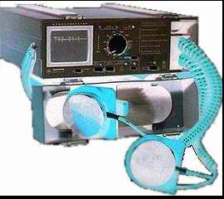

Дефибриллятор ДКИ-Н-04 обеспечивает широкий выбор энергии воздействия от 5 до 360 Дж, ДКИ-Н-04 обладает высоким терапевтическим эффектом при минимальном риске для пациента, обеспечивает синхронизацию разряда с R-зубцом. Прибор с монитором ЭКГ укомплектован традиционными электродами.
Разрядные электроды дефибриллятора ДКИ-Н-04 являются датчиками для снятия электрокардиограммы. ЭКГ отображается на экране монитора в реальном времени. Есть функция стоп-кадр ЭКГ на экране монитора. в более новых моделях например ДКИ-Н-04М имеется термопринтер для распечатки кардиограммы.
Дефибриллятор ДКИ-Н-04 обладает звуково и световой сигнализацией практически для всех происходящих процессов, что делает работу с дефибриллятором удобной и несложной. Аккумуляторная система ДКИ-Н-04 позволяет провести до 30 разрядов максимальной энергии. Время заряда разряженного аккумулятора - 4 часа.
Оснащенность дефибриллятора:
Индикатор ЭКГ с памятью и автоматической регулировки усиления;
Акустическая сигнализация QRS-комплекса, процесса и окончания заряда накопителя, аварийной неисправности, сброса энергии;
Блокировка случайного набора больших энергий
Встроенное зарядное устройство позволяет провести 30 разрядов максимальной энергии;
Комбинированное питания;
Световая сигнализация процесса и окончания заряда накопителя, плохого контакта электродов, разряда аккумуляторов, синхронного режима;
Ускоренный заряд и автоматический подзаряд аккумулятора при работе от сети.
Типичные неисправности и способы их устранения в дефибрилляторе ДКИ-Н-04
Сгорело двухватное сопротивление R48 на плате высоковольтных ключей. Резистор скорей всего сгорел из-за КЗ, т.к он установлен в схеме заряда вспомогательных гасящих емкостей (они подсоединены к выводам хр10, хр7). Меняем сопротивление и проверяем уровень напряжения между хр10 и хр7, он должен быть более 200в. Если напряжение имеется и сопротивление не дымит, то осматриваем визуально гасящие кондеры (они расположены под платой блока питания и под белой крышкой очень часто происходит отгорание проводов к ним).
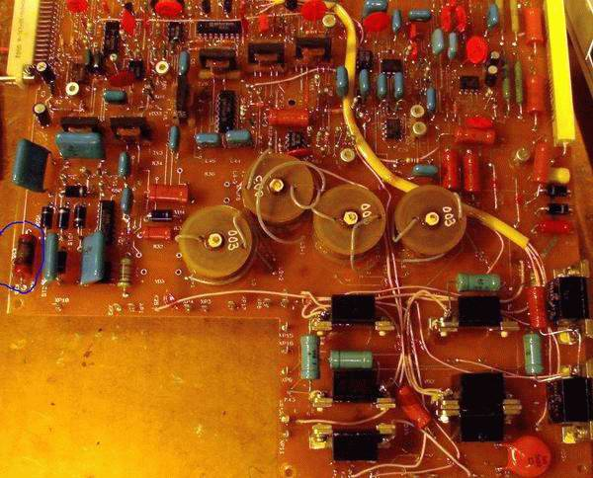

Не работает схема заряда аккумулятора - проблема была в операционном усилителе DA2 140УД1208
Эквивалент нагрузки для проверки дефибрилляторов ДКИ-Н-4,__ схема
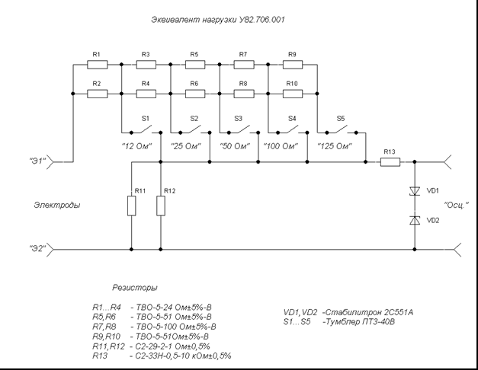

ДКИ-Н-08 Схема дефибриллятора
Переносной дефибриллятор ДКИ-Н-08 с несимметричным биполярным импульсом и энергией воздействия от 5 до 360 Дж. Дефибриллятор ДКИ-Н-08 - отличный медицинский прибор для скорой медицинской помощи с прекрасным терапевтическим эффектом для отделений реанимаций и электроимпульсной терапии при различных нарушениях сердечного ритма.
Дефибриллятор ДКИ-Н-08 обеспечивает широкий выбор энергии воздействия от 5 до 360 Дж, ДКИ-Н-08 обладает высоким терапевтическим эффектом при минимальном риске для пациента, обеспечивает синхронизацию разряда с R-зубцом. Прибор с монитором ЭКГ укомплектован традиционными электродами. Разрядные электроды дефибриллятора ДКИ-Н-08являются датчиками для снятия электрокардиограммы. ЭКГ отображается на экране монитора в реальном времени. Есть опция стоп-кадр ЭКГ на экране монитора. в более новых моделях например ДКИ-Н-08М имеется встроенный термопринтер для возможности распечатки кардиограммы. Дефибриллятор ДКИ-Н-08 обладает звуковой и световой сигнализацией для всех происходящих процессов, что делает работу с дефибриллятором удобной и несложной. Аккумуляторная система ДКИ-Н-08 позволяет провести до 30 разрядов максимальной энергии. Время заряда разряженного аккумулятора -4 часа.
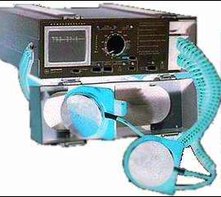
Портативный дефибриллятор – монитор ДКИ–Н–08 используется для лечебного воздействия на сердце человека одиночным двухполярным электрическим импульсом посредством пары электродов. Дефибриллятор позволяет наблюдать и регистрировать электрокардиограмму (ЭКГ) пациента как от электродов дефибрилляции, так и от отдельных электродов монитора.
Он применяется для эксплуатации в условиях механических воздействий по группе 5 ГОСТ Р 50444 (переносные приборы, предназначенные для работы в передвижных медицинских установках), класс защиты II, с внутренним источником питания, тип BF.
В состав дефибриллятора ДКИ–Н–08 входят:
блок дефибрилляции с электродами для внешней дефибрилляции детей и взрослых, сетевым блоком питания, встроенной батареей и зарядным устройством батареи;
блок монитора с кабелем отведения, защищенным от импульсов дефибрилляции, дисплеем и регистратором
Импульс дефибрилляции – биполярный трапециедальный несимметричный с соотношением амплитуд напряжения положительной и отрицательной полуволн 1 : 0,5.Длительность полуволн – 6 мс. Расстояние между импульсами полуволн – 1 мс.
Дефибриллятор ДКИ–Н–08 обеспечивает ограничение тока дефибрилляции на уровне не более 40 А при сопротивлении нагрузки пациента менее в диапазоне от 12 до 25 Ом.
Дефибриллятор ДКИ–Н–08 блокирует выдачу энергии при сопротивлениях пациента менее 12 Ом или более 200 Ом с выдачей информации на экран дисплея.
Выдача импульса дефибрилляции от кнопок РАЗРЯД на электродах или синхронно с R–зубцом (только при приеме ЭКГ от электродов монитора).
Автоматический сброс накопленной энергии через 30 с после ее набора. Принудительный сброс накопленной энергии на внутреннюю нагрузку в случае отказа от дефибрилляции.
Световая и звуковая сигнализация процессов набора и хранения энергии.
Формирование сигнала АВАРИЯ в случае отказа высоковольтной части дефибриллятора.
Количество разрядов энергии 200 Дж от полностью заряженной батареи – не менее 80, при емкости 50% – не менее 30. Количество разрядов энергии 360 Дж от полностью заряженной батареи – не менее 40, при емкости батареи 50% – не менее 18. Время непрерывной работы в режиме монитора от полностью заряженной батареи – не менее 3 часов, в режиме от внешнего аккумулятора – не менее 36 часов, в режиме от внешнего аккумулятора – 0,9 С (час) , где С – емкость полностью заряженного внешнего аккумулятора, в амперчасах.
Встроенный эквивалент нагрузки с индикатором отданной энергии.
Питание дефибриллятора ДКИ–Н–08: сеть переменного тока (220 ± 22) В частотой 50 Гц; мощность – не более 200 ВА; встроенная аккумуляторная батарея 12 В, 2 А/ч; встроенное зарядное устройство батареи с автоматическим отключением. Время заряда батареи – не более 4 часов; четырехуровневый индикатор состояния батареи в режиме мониторирования и набора энергии; вход питания от внешнего автомобильного аккумулятора 12 В, емкостью не менее 55 А/ч.
Два канала приема ЭКГ с чувствительностью 5, 10, 20 мм/мВ. Скорость изменения информации на экране дисплея 12,5; 25; 50 мм/с. Три отведения по выбору с передней панели в режиме работы от кабеля отведений монитора.
Диапазон измерения ЧСС и установки границ тревожной сигнализации ЧСС – от 30 до 240 ударов в минуту. Отключаемый антитреморный фильтр.
На экран дисплея выводятся значение набираемой энергии, один из каналов ЭКГ, состояние встроенной батареи, номер выбранного отведения, установленная чувствительность канала ЭКГ, границы тревожной сигнализации по ЧСС, текущее значение ЧСС, пульс, процесс накопления и хранения энергии, текущее время, выбранный режим пуска регистратора.
Регистратор позволяет зафиксировать на бумажном носителе информацию экрана дисплея. Скорость протяжки бумаги регистратора – 12,5 и 25 мм/с. Ширина бумаги – 57 – 58 мм, диаметр рулона – не более 50 мм, бумага с сеткой или без сетки.
Дефибриллятор имеет корпус с откидной передней крышкой. В крышке размещены эквивалент нагрузки и электроды. Все органы управления дефибриллятором, дисплей и регистратор размещены на передней панели. Преобразователь сетевой осуществляет прием напряжения сети »220 В и преобразование его в магистраль питания постоянного тока напряжением 17-18 В. Преобразователь сетевой (ПС) включается переключателем СЕТЬ с передней панели. Выходное напряжение ПС и встроенной батареи объединяются на пассивной диодной сборке и подаются как силовое питание на зарядное устройство накопительных конденсаторов , зарядное устройство батареи 2 и через переключатель ДКИ на преобразователь напряжения (ПН) типа DC–DC для формирования сетки напряжений питания всех узлов дефибриллятора. Устройство управления выполнено с применением микроконтроллеров и предназначено для управления работой всех узлов дефибриллятора. Команды управления на него поступают с передней панели дефибриллятора
На передней панели дефибриллятора размещены следующие органы управления:
крышка регистратора, дисплей;
переключатель изменения чувствительности канала ЭКГ
переключатель синхронной или несинхронной выдачи импульса дефибрилляции; индикатор включения сети;
индикатор заряда батареи (светится, когда идет процесс заряда)
тумблер включения дефибриллятора;
тумблер включения сети; ниша укладки кабелей и сетевого шнура;
кнопки установки требуемой энергии;
переключатель принудительного сброса энергии на внутреннюю нагрузку
переключатель остановки изображения на экране дисплея;
переключатель каналов ЭКГ от электродов дефибрилляции или электродов монитора в трех отведениях;
разъем подключения кабеля отведений
ПОДГОТОВКА К РАБОТЕ:
Открыть крышку дефибриллятора, нажав кнопки замков, и установить на нее дефибриллятор, не извлекая электроды из крышки
В случае большого перерыва в работе, более двух недель, необходимо проконтролировать состояние встроенной батареи и при необходимости зарядить ее
После длительного (более 8 часов) хранения дефибриллятора при температуре ниже минус 10° С, перед применением его необходимо выдержать в течение не менее 3 часов при нормальной температуре.
Для получения высокого качества ЭКГ в сетевом режиме помещение должно быть оборудовано сетевыми розетками с выводом заземления. Дефибриллятор поставляется потребителю с разряженной батареей, поэтому ее необходимо зарядить
Для включения дефибриллятора в батарейном режиме переключатель ДКИ установите в положение ВКЛ. При запуске дефибриллятора выполняется внутреннее самотестирование
При включении дефибриллятор автоматически устанавливается в асинхронный режим работы с приемом электрокардиограммы (ЭКГ) электродов дефибрилляции. При этом на экране дисплея в левом верхнем поле появляется сообщение
В асинхронном режиме работы дефибриллятор выдает дефибриллирующий импульс при одновременном нажатии кнопок РАЗРЯД на электродах (несинхронно с R–зубцом QRS– комплекса). Синхронный режим возможен только при приеме ЭКГ от кабеля отведений монитора. Для организации синхронного режима необходимо подключить кабель отведений к разъему ЭКГ передней панели дефибриллятора и кратковременным нажатием кнопки «ЭКГ» установить нужное отведение: I, II, III.
В синхронном режиме дефибриллятор выдает дефибриллирующий импульс по первому R–зубцу QRS комплекса после одновременного нажатия кнопок РАЗРЯД на электродах.
После включения дефибриллятор автоматически устанавливает значение энергии 100 Дж, которая высвечивается на экране дисплея в правом верхнем углу. Для установки требуемой энергии кратковременно нажмите одну из кнопок ЭНЕРГИЯ " " или ЭНЕРГИЯ " ". Первая из указанных кнопок увеличивает значение энергии на одну ступень при каждом нажатии, вторая – уменьшает.
Накопление энергии начинается после нажатия кнопки ЗАРЯД на электроде. Электроды дефибрилляции должны находиться в крышке дефибриллятора (при проведении тест–разряда) или должны быть наложены на пациента, если проводится дефибрилляция / кардиоверсия. После нажатия кнопки ЗАРЯД на электроде на дисплей в нижней части экрана выдается сообщение НАБОР ЭНЕРГИИ, сопровождаемое звуком повышающегося тона. Дефибриллятор в момент нажатия кнопки ЗАРЯД производит замер сопротивления пациента. Если замеренное сопротивление находится в пределах от 25 до 200 Ом, то набор энергии разрешен, и в верхней правой части экрана выдается сообщение о набранной энергии
Электроды накладываются по оси сердца. Грудинный электрод 1 (электрод с кнопкой ("ромб") накладывается на правую область грудной клетки под ключицей. Верхушечный электрод 2 (электрод с кнопкой ЗАРЯД) накладывается на левую область грудной клетки на подмышечную линию над верхушкой сердца
Для выполнения разряда нажмите одновременно кнопки РАЗРЯД на электродах. При работе в асинхронном режиме разряд происходит немедленно после нажатия кнопок. При работе в синхронном режиме разряд происходит по первому R–зубцу после нажатия кнопок. При отсутствии R–зубца дефибриллятор выдает сообщение НЕТ QRS в нижней части экрана.
Электрокардиограмма снимается двумя способами:
• через электроды дефибрилляции;
• через электрокардиографический кабель пациента
Верхняя и нижняя границы ЧСС высвечиваются в верхнем среднем поле экрана – цифры второй и третьей строки соответственно, при включении звукового сигнала тревоги по ЧСС – длительным нажатием кнопки СИНХР, при этом активируются значения границ ЧСС : «120» (верхняя) и «40» (нижняя).
Регистратор может быть включен в ручном или автоматическом режиме. В ручном режиме регистратор включается кнопкой "ромб с чертой" на электроде. Останов производится повторным нажатием кнопки, если повторного нажатия кнопки нет, то регистратор остановится автоматически через 20 с работы. Для перевода регистратора в режим автоматического пуска нажмите кнопку ЭКГ на время 2 – 3 с до достижения продолжительного гудка. При этом в среднем верхнем поле экрана высветится знак "окружность с нижним подчеркиванием" АВТ. Автоматический пуск возможен в двух случаях – пуск по проведению дефибрилляции и пуск по тревожной сигнализации при выходе ЧСС за установленные пределы. В режиме АВТ. возможен и ручной пуск регистратора от кнопки "ромб с чертой" на электроде. При автоматическом пуске регистратора на бумажную ленту выводится информация 4 с до пуска и 5 с после пуска, после чего происходит автоматический останов. В автоматическом режиме пуска регистратор работает только со скоростью 25 мм/с, независимо от установленной скорости.
Дефибриллятор имеет встроенное автоматическое зарядное устройство аккумуляторной батареи. Для перевода дефибриллятора в режим ЗАРЯД БАТАРЕИ, подключите дефибриллятор к сети и переключатель СЕТЬ установите в положение «I» . На передней панели должны светиться индикаторы СЕТЬ и ЗАРЯД БАТАРЕИ, индикатор ЗАРЯД БАТАРЕИ светится в течение всего времени заряда. Время заряда батареи не более 4 часов. Во избежание "эффекта запоминания" и достижения заряда до полной емкости обязательно разрядите батарею, включив дефибриллятор в батарейном режиме и выдержите его во включенном состоянии до выдачи сообщения ЗАРЯДИТЕ БАТАРЕЮ. Полный заряд батареи обеспечивается при температуре окружающей среды 15 – 25° С, поэтому на время заряда дефибриллятор поместите в помещение, обеспечивающее указанный температурный режим. После длительного хранения дефибриллятора (более 6 месяцев) рекомендуется провести подряд несколько циклов "заряд–разряд" для восстановления полной емкости батареи. В процессе заряда индикатор ЗАРЯД БАТАРЕИ светится до момента набора 90% емкости батареи, затем переходит в мигающий режим с частотой около 1 Гц (капельный режим заряда). Капельный режим продолжается до достижения времени 4 часа, начиная с начала заряда, после чего зарядное устройство отключается, и индикатор ЗАРЯД БАТАРЕИ гаснет. Заряд можно прекратить, отключив дефибриллятор от сети по началу режима капельного заряда. В дефибрилляторе используются никель-кадмиевые батареи фирм VARTA, PANASONIC, SANYO напряжением 12 В, емкостью не менее 2 А/ч.

ДКИ-Н-10 Схема дефибриллятора
Дефибриллятор-монитор ДКИ-Н-10 "АКСИОН" используется в кардиологической реанимации, для терапевтического воздействия на сердце человека одиночным биполярным электрическим импульсом посредством пары электродов трансторакально, а также для визуального наблюдения и регистрации электрокардиограммы.
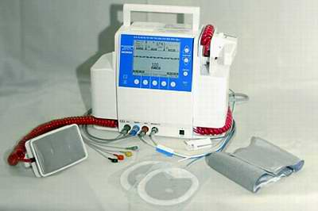
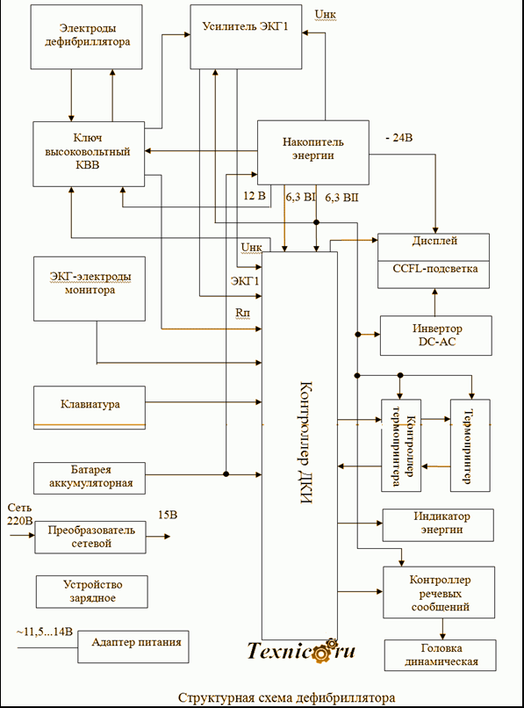

В основу работы дефибриллятора заложен принцип накопления преобразованной энергии в накопительных конденсаторах и последующий их импульсный разряд на нагрузку (эквивалентное сопротивление пациента) через высоковольтный ключ.
Управление высоковольтным ключом и другими составными частями дефибриллятора осуществляет контроллер ДКИ. Команды управления на него поступают с клавиатуры и с электродов дефибрилляции.
Электроды дефибрилляции предназначены для передачи имульса дефибрилляции в нагрузку, а также для снятия кардиосигнала.
Преобразование напряжения батареи в высокое напряжение, необходимое для заряда накопительных конденсаторов, происходит в накопителе энергии. В накопителе энергии формируются также стабилизированные напряжения, необходимые для питания дефибриллятора.
Визуальное отображение параметров кардиосигнала, принятого от пациента, режимов работы дефибриллятора, а также вспомогательной информации, осуществояется графическим ЖК-дисплеем. Вывод символьной и графической информации на термобумагу производится термопринтером, работающим по программе контроллера термопринтера. Контроллер речевых сообщений синтезирует короткие звуковые файлы и воспроизводит через динамическую головку голосовые подсказки, информирующие оператора в речевой форме.
Контроллер ДКИ
Контроллер ДКИ предназначен для формирования управляющих сигналов для узлов и блоков дефибриллятора. Основным элементом схемы является центральный микроконтроллер D14, работающий на частоте 12 МГц по программе, размещенной в постоянном запоминающем устройстве (ПЗУ) D10 объемом 64 кБ. ПЗУ предназначено для хранения и считывания команд, которые поступают в центральный микроконроллер и управляют процессом обработки информации. В качестве памяти данных используется оперативное запоминающее устройство (ОЗУ) D11 объемом 32кБ.
ОЗУ предназначено для записи, хранения и считывания данных, получаемых в процессе обработки информации
Функцию таймера реального времени выполняет энергонезависимая микросхема D2, встроеннаябатарея которой используется для питания таймера при отключении или пропадании основного питания контроллера ДКИ. Обмен данными в контроллере ДКИ осуществляется по мультиплексированной шине адреса/данных (ША/ШD). Выбор и подключение производит дешифратор адреса, собранный на микросхемах D15 и D12.4.Демультиплексирование адреса осуществляется с помощью регистра-защелки D3. Сигналы с внешней клавиатуры поступают на шину ШD через регистр D7, а с кнопок управления на электродах дефибриллятора через регистр D8. Сигналы управления высоковольтным ключом поступают с шины ШD через регистр D4
Центральный микроконтроллер D14 через буфер-преобразователь D16 и блок оптронов D19-D22 осуществляет управление и прием данных с аналого-цифрового преобразователя D28. Буфер-преобразователь D16 выполняет функцию преобразования двунаправленной линии данных на две (входную и выходную) линии и одновременно является драйвером оптронов D19-D21. Выходные сигналы с оптронов D19-D21 проходят через буферные элементы (триггеры Шмитта) на микросхеме D23 и поступают на управление АЦП D28. АЦП преобразует аналоговые сигналы, поступающие с усилителя ЭКГ1, усилителя биопотенциалов УБП, с накопительных конденсаторов Uнк, с устройства измерения сопротивления пациента Rп, а также сигнал наличия электрокардиографического кабеля в цифровой последовательный код. Цифровой код с АЦП передается через триггер Шмитта D23.5, являющийся драйвером оптрона, оптрон D22, буфер-преобразователь D16 на вход RxD центрального микроконтроллера D14.
Микроконтроллер D14 по программе, зашитой в ПЗУ, и с помощью ОЗУ осуществляет формирование кардиосигнала, который подается на дисплей и на контроллер термопринтера через разъемы Х7 и Х6 соответственно. При использовании электродов для мониторирования в зависимости от выбранного режима микроконтроллер D14 формирует и выдает на средства отображения и регистрации кардиосигналы OTV1, OTV2, OTV3. Для управления усилителем биопотенциалов D26, D27, D30 с микроконтроллера D14 поступает сигнал успокоения (USP) через буфер-формирователь D13.2, оптрон D18 на управляющий вход аналогового ключа D29. Ключ подключает неинвертированные входы усилителя D30 к экранированной шине и разряжает конденсаторы С30 и С31, устраняя тем самым броски напряжения на выходе усилителя. Питание цифровой части контроллера ДКИ осуществляется напряжением 5 В, формируемым микросхемой D5. Контроль за напряжением батареи осуществляет супервизор питания, собранный на микросхемах D6 и D9. Супервизор формирует сигналы включения стабилизатора D5, отключения напряжения по цепи + 6,3В II, задержку включения напряжения минус 24В и сигналы четырехуровневого состояния заряженности батареи.
В режиме проверки состояния батареи с выходов супервизора питания центральный микропроцессор D14 через каждую секунду снижает выходные значения и через буфер-формирователь состояния батареи D13.1 передает на дисплей. Состояние оценивается по высоте столбика 100, 75, 50 и 25%. При разряде батареи ниже 25% на экран дисплея выдается сообщение ЗАРЯДИТЕ БАТАРЕЮ и блокируется набор энергии.
Усилитель биопотенциалов УБП
Усилитель УБП представляет собой аналоговую часть контроллера ДКИ и предназначен для усиления биопотенциалов, принятых от пациента через кардиографичесий кабель с электродов R, L, F. Коэффициент усиления составляет 1500. Полоса пропускания усилителя от 0,5 Гц до 40 Гц при неравномерности АЧХ от 0 дБ до минус 3дБ. Усилитель биопотенциалов собран на операционных усилителях D26, D27, D30. Коэффициент усиления определяется резисторами R36, R48 по отведению OTV1 и резисторами R38, R49 по отведению OTV2. Для компенсации напряжения сдвига усилителя используются резисторы R56 и R57. Защита от импульсов дефибрилляции осуществляется разрядниками F1-F3 и диодами с малыми токами утечки VD11-VD16. Питание гальванически- развязанного усилителя биопотенциалов, а также АЦП и блоков оптронов осуществляется от преобразователя ,собранного на микросхеме D17, трансформаторе TV1, выпрямительных диодах VD3-VD10, стабилизаторах D24, D25, дросселях L4, L5 и фильтрующих кондесаторах С24-С27, С32-С35.
Успокоение усилителя при переходных процессах обеспечивается уменьшением постоянной времени при открывании ключей на микросхеме D29. Наличие подключенного к усилителю биопотенциалов кабеля электрокардиографического контролируется по напряжению на делителе R30, R31.
Ключ высоковольтный КВВ
Ключ высоковольтный предназначен для формирования несимметричного двухполярного импульса дефибрилляции на нагрузке от 25 до 100 Ом, подключенной к электродам дефибрилляции. Приведенные в описании схемы ключа высоковольтного позиционные обозначния элементов соответствуют схеме электрической принципиальной ЮМГИ.436244.029 Э3
Меры безопасности при ремонтных работах с дефибрилляторами
При работе с дефибриллятором необходимо помнить, что напряжение на рабочих частях электродов достигает 2 кВ. Запрещается вскрывать дефибриллятор вне специализированных ремонтных предприятий.
К работе допускаются лица, имеющие допуск к работе на электроустановках с напряжением свыше 1000 В
Исполнителям запрещается находиться в одежде из синтетического или искусственного шелка, склонной к электризации (накоплению статического электричества).
При регулировке и проверке параметров запрещается применять заземляющие браслеты для защиты от статического электричества.
При работе с применяемой измерительной и испытательной аппаратурой руководствоваться инструкциями по эксплуатации этой аппаратуры.

